# Лабораторная 22

***accsessToken*** - выдается после успешной авторизации инфа о юзере, малое время жизни для безопасности

***refreshToken*** - долго время жизни, действует по после accsess - продлевает время его жизни и свое

запрашиваю доступ к ресурсу accsessToken - берется информация

<https://habr.com/ru/company/Voximplant/blog/323160/> - для чего нужны два токена

<https://nodejsdev.ru/doc/jwt/> - jwt

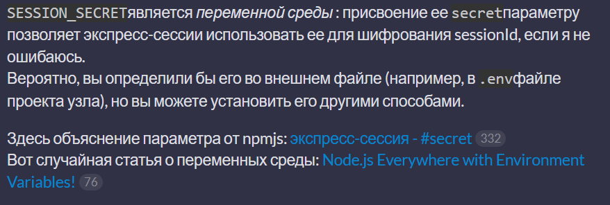

# Лабораторная 23

можно открыть перед сдачей

<https://console.cloud.google.com/apis/credentials/oauthclient/898599226003-1d718bqp8et0vu1fsam0kcru28131bi9.apps.googleusercontent.com?project=ethereal-temple-348113>

<http://www.passportjs.org/packages/passport-google-oauth2/>

<https://habr.com/ru/company/vk/blog/115163/>

